la tradition : la photo présidentielle 2ab
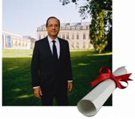
Ce soir nous rediffusons le sujet qu'Elsa Clairon avait consacré l'_______ ________________aux photos officielles des présidents de la République française car la_________________ ___________________elle nous parlera des portraits des chanceliers allemands et vous verrez, la confrontation est intéressante.
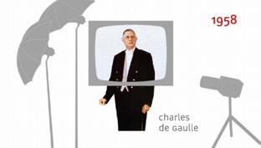
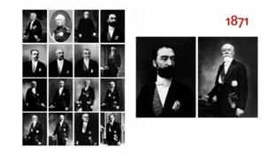
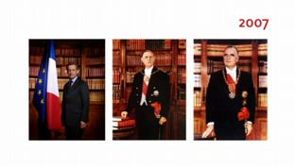
Au__________________de chaque élection présidentielle françaises, les______________ des 36664 communes de France reçoivent un petit______________ : la photo du nouveau président de la République. Elles ne sont pas les_____________ : reçoivent également la photo les préfectures, les commissariats,_____________________, les ambassades de France, etc, etc,_________ __________________bien entendu les communes des départements et territoires d’outre mer. La photo est cadeau, l’encadrement à la charge des mairies ou autres institutions.
Ainsi donc, même si_________________loi ne____________l’imposer, la tradition est fermement ancrée dans les moeurs de la république, et les exceptions sont quasiment inexistantes – en 2012, seule une commune de droite aurait______________d’accrocher le portrait de François Hollande. En fait, cette tradition_____________________ prolonger celle des portraits royaux dont l’archétype est celui de Louis XIV par Hyacinthe Rigaud, tout comme celle des statues équestres trônant__________________des places royales aux quatre__________du royaume et qui assuraient de manière symbolique la présence de l’autorité royale. A______________de la 3ème République,____________________de 1871, tous les présidents sont photographiés en buste ou en plan___________, sur des fonds abstraits ou élyséens.
Dès son arrivée au_________________en 1958, le général de Gaulle est _____________________conscient des nouveaux enjeux de la communication politique. Dorénavant, ce seront des photographes célèbres qui immortaliseront les présidents. Le général de Gaulle_______________Jean-Marie Marcel, photographe de la Libération. De Gaulle pose devant la bibliothèque de l’Elysée. Il s’appuie sur la Constitution de la 5ème République et sur l’Histoire de la Légion d’honneur. De Gaulle pose_____________, de trois quart, le regard au________. Il est en habit de cérémonie, avec la grand-___________de l’ordre de la Légion d’honneur et le collier de grand-maître de l'ordre de la Libération. De gaulle_______________ : poser en uniforme militaire ou en habit civil ? Le photographe fait 20 photos dans chaque tenue, la_____________en couleur et la ____________en noir et blanc. Il est à 7 m de de Gaulle, juché sur un escabeau pour être à la hauteur du général et il________________une longue focale pour gommer l’embonpoint. De Gaulle choisira la tenue civile et la couleur.
En 1969, c’est au tour de Georges Pompidou de se faire immortaliser. C’est François Pagès, reporter à Paris-Match qui officie. Même décor que pour de Gaulle, même pose, même habit de cérémonie, une légère contre-plongée et le regard_________la gauche, cette fois ! Commentaire de Jean-Marie Marcel, le photographe de de Gaulle : "La position est mauvaise,____________, c'est une réplique de ma photo."
1974. Changement radical avec le Président qui se voulait moderne, Valéry Giscard d’Estaing. Jacques-Henri Lartigue et le président décident de faire la photo à l’extérieur devant le______________tricolore en mouvement. Un plan beaucoup plus___________, en costume cravate, la légion d’honneur en simple rosette, souriant, le_____________moins solennel, le regard droit dans l’objectif. Le format aussi est nouveau, on passe au format horizontal. Lartigue explique : "Giscard voulait une photo gaie, j'avais installé un grand drapeau sur le _____________de l'Elysée, j'ai demandé au vent de faire____________le drapeau et j'ai_________________que le visage du président se dessine sur la couleur blanche." Commentaire de Jean-Marie Marcel : "Il a voulu faire le malin et il a______________. "
1981. Retour à la bibliothèque de l’Élysée pour François Mitterrand qui est photographié par Gisèle Freund. Mitterrand ne se contente pas de s’appuyer sur des livres, __________________, nous_______________. En l’occurrence Les Essais de Montaigne. La légion d’honneur est discrète, en rosette. Mitterrand se________ détendu, il sourit à l’objectif. Gisèle Freund se dira____________par cette photo trop guindée : "Le président m'a demandé une photo ‘digne’. Je_________________en éclairage naturel, il était_________ ______________et crispé. En moins d'une demi-heure, c'était_____________." Commentaire de Jean-Marie Marcel : "Il est mal éclairé. Il ressemble à un président d'entreprise ou de banque."
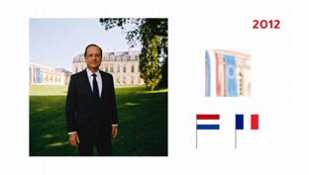
1995. Changement de décor avec Jacques Chirac. Nous voici dans le______________de l’Élysée. Et c’est Bettina Rheims qui officie. Jacques Chirac est debout, les mains dans le_______, un léger sourire aux_____________, corps détendu, en costume cravate, légion d’honneur en rosette. Le président est un peu décadré, pour______________ _______l'Elysée dans un léger flou, surplombé du drapeau tricolore, présent mais assez lointain. Jean-Marie Marcel, le photographe de de Gaulle aura ce mot cinglant : "C'est la catastrophe : on dirait un maître d'hôtel qui___________ le client devant son établissement."
2007. Photo étonnamment solennelle et guindée pour Nicolas Sarkozy de retour dans la bibliothèque. Le photographe Philippe Warrin______________au cadrage proche de celui de de Gaulle et Pompidou mais Sarkozy semble plus lointain, plus petit. D’autant que les drapeaux français et européen - ça, c’est une première - le dépassent largement. ______ ________ __________à la décharge du photographe que le président ne lui a accordé que 20 minutes, ___________________compris.
2012. Et voici la photo du président actuel, François Hollande. Nous voici à nouveau dans le jardin, comme pour Jacques Chirac. Mais cette_________, le photographe Raymond Depardon a choisi un format carré. Hollande semble pris dans le mouvement, en train d’avancer. La pose est assez naturelle. Le palais de l’Elysée avec son drapeau est_________dans le fond tout comme les deux drapeaux français et européen plaqués sur l’une des___________du palais. Ces deux drapeaux ont tout de suite fait l’objet d’une polémique : selon les règles en vigueur, le drapeau français______________ _________vertical, or si on le redresse par rapport à la hampe, il _____________rouge, blanc et bleu, c’est-à-dire le drapeau néerlandais au lieu du bleu, blanc, rouge national. De surcroît, le drapeau européen_______ ______________à la droite du drapeau français, il devrait être à sa gauche… Bref, beaucoup de liberté ou d’à peu près selon que l’on est pour ou contre Hollande.
Voilà, sachez en tout cas que si vous désirez décorer votre salon avec la photo officielle de nos présidents, vous ____________vous adresser à la Documentation française et il vous en coûtera 9€50 pour le président en exercice mais on vous soldera les anciens à 8€ ! Une affaire à ne pas______________ !

